請告訴我們您對急診的看法
若您不願參與調查，或對調查有任何疑問，請聯絡：
• 信託 電話號碼（必填）
• 信託 電子郵件地址（必填）
• 信託 地址（必填）
NHS 緊急與急症護理調查
已根據 《2006 年 NHS 法案》第 251條獲准處理聯絡資料。

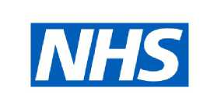

2026年緊急和急診護理調查
我急診室將進行一項調查，以了解您對所接受護理的看法。

請協助我們改進為您提供的服務
這項全國性調查的結果對於改善患者在急診室的就醫體驗至關重要。
參與完全自願，所有回答皆保密。

若您獲邀參與，您的姓名、電話號碼及郵寄地址將提供給調查人員，他們將透過信件和簡訊向您發送提醒通知。您可以在線上或使用紙本問卷完成此調查。



